ПРОЕКТ

АДМИНИСТРАЦИЯ

ПОСЕЛКА НИЖНЯЯ ПОЙМА

ПОСТАНОВЛЕНИЕ

2023 года пгт. Нижняя Пойма №

Об утверждении схемы теплоснабжения

муниципального образования поселок Нижняя Пойма

до 2035 года

В соответствии с требованиями Федерального закона от 06.10.2003 № 131-ФЗ «Об общих принципах организации местного самоуправления в Российской Федерации», Федерального закона от 27.07.2010 № 190-ФЗ «О теплоснабжении», Постановления Правительства Российской Федерации от 22.02.2012 № 154 «О требованиях к схемам теплоснабжения, порядку их разработки и утверждения», руководствуясь Уставом поселка Нижняя Пойма, ПОСТАНОВЛЯЮ:

1. Постановление от 05.11.2013 № 247-п «Об утверждении схемы теплоснабжения поселка Нижняя Пойма» (в редакциях: от 05.11.2013 № 247-п; от 16.11.2016 № 337-п; от 29.03.2018 № 46-п; от 24.09.2021 № 223-п) считать утратившим силу;

2. Утвердить схему теплоснабжения муниципального образования поселок Нижняя Пойма по существующим системам теплоснабжения (Приложение).

3. Определить теплоснабжающие организации на территории поселка Нижняя Пойма:

- ОАО "Решотинское ШПЗ" - филиал ОАО «ТрансВудСервис»;

- МУП "Сибсервис".

4. Определить единой теплоснабжающей организацией МУП "Сибсервис".

5. Контроль исполнения Постановления возложить на заместителя главы поселка Виноградову Ирину Константиновну.

6. Разместить постановление на официальном сайте администрации поселка Нижняя Пойма.

7. Постановление вступает в силу в день, следующий за днем его официального опубликования.

И.о. главы поселка Л.А. Волкова

Приложение

к постановлению от -п

СХЕМА ТЕПЛОСНАБЖЕНИЯ МУНИЦИПАЛЬНОГО ОБРАЗОВАНИЯ

ПОСЕЛОК НИЖНЯЯ ПОЙМА

**I Общие положения**

Основанием для разработки схемы теплоснабжения муниципального образования являются:

- Федеральный закон от 27.07.2010 года № 190 -ФЗ «О теплоснабжении»;

- Постановление Правительства РФ от 22 Февраля 2012 г. N 154 "О требованиях к схемам теплоснабжения, порядку их разработки и утверждения".

**II. Описание схемы теплоснабжения поселка Нижняя Пойма**

Теплоснабжение поселка Нижняя Пойма осуществляется по существующим схемам следующими ресурсоснабжающими организациями:

1. ОАО "Решотинское ШПЗ"- филиал ОАО «ТрансВудСервис»;

2. МУП "Сибсервис".

Система теплоснабжения муниципального образования поселок Нижняя Пойма - централизованная.

Централизованным теплоснабжением обеспечивается многоквартирная жилая и общественная застройка.

Источником централизованного теплоснабжения являются котельные:

Котельная ШПЗ, установленной мощностью 20 Гкал/час, подключенная нагрузка составляет 50% от установленной мощности.

Котельная «Центральная», установленной мощностью 5,37 Гкал/час. Введена в эксплуатацию в 1950 г. Котлоагрегаты: КВр-1,5 мощностью 1,29 Гкал/час - 3 шт.; КВр-1,74 мощностью 1,5 Гкал/час – 1 шт.;

Котельная «Западная», установленной мощностью 2,32 Гкал/час. Введена в эксплуатацию в 1998 г. Котлоагрегаты: КВр-1,45 мощностью 1,25 Гкал/час – 1 шт., КВр-1,25 мощностью 1,07 Гкал/час – 1 шт.;

Котельная «Красноярская», установленной мощностью 5,3 Гкал/час. Введена в эксплуатацию в 1972 г. Котлоагрегаты: КВр-1,74 мощностью 1,5 Гкал/час - 3 шт., КВр-0,93 мощностью 0,8 Гкал/час – 1 шт.

Котельная «Поликлиника», установленной мощностью 5,58 Гкал/час. Введена в эксплуатацию в 1950 г. Котлоагрегаты: КВр-1,74 мощностью 1,5 Гкал/час - 2 шт., КВр-1,5 мощностью 1,29 Гкал/час – 2 шт.

Котельная «Полиция» установленной мощностью 0,52 Гкал/час. Введена в эксплуатацию в 1970 г. Котлоагрегаты: КВр-0,3 мощностью 0,26 Гкал/час - 2 шт.

Котельные работают по температурному графику 95/70 °С.

Топливом является уголь.

Система теплоснабжения закрытая.

Горячее водоснабжение отсутствует.

Компенсация температурных расширений решена с помощью углов поворота теплотрассы и компенсаторов.

Износ тепловых сетей составляет 70,66%.

Частный жилой сектор, не присоединённый к системе централизованного теплоснабжения, отапливается от индивидуальных котлов и печек. Топливом являются дрова и уголь.

Приложение

к схеме теплоснабжения муниципального образования поселок Нижняя Пойма

**Основные параметры тепловых сетей с разбивкой по длинам, диаметрам, по типу прокладки и изоляции**

Тепловые сети протяженностью 20,485 км. проложены подземно в непроходном канале, подземно бесканально, надземно на низких опорах, изоляционный слой - стекловата, покровный - рубероид. Протяженность тепловых сетей с разбивкой по котельным:

|  |  |  |  |  |  |  |  |  |  |
| --- | --- | --- | --- | --- | --- | --- | --- | --- | --- |
| Наименование участка | Наружный диаметр трубопроводов на участке Dн, *мм* | Длина участка в двухтрубном исчислении, Lм | Теплоизоляционный материал | Тип прокладки | Год ввода в эксплуатацию (перекладки) | Средняя глубина заложения до оси трубопроводов на участке Н, м | Температурный график работы тепловой сети с указанием температуры срезки, 0 С | Поправочный коэффициент к нормам тепловых потерь, К | Часовые тепловые потери, ккал/ч |
|
| l,м |  |  |
| 1 | 2 | 3 | 4 | 5 | 6 | 7 | 8 | 9 | 10 |
| ***Котельная №1 (Центральная)*** | | | | | | | | | |
| Котельная №1 – запорная арматура №6 | 114 | 292 | Стекловолокно минплита | Надземная | 2012 |  | 95/70 |  | 0 |
| Запорная арматура №4 – ТК №5 | 76 | 67 | Древесные опилки | Подземная в ж/б лотках | 2012 | 1,4 | 95/70 |  | 0 |
| Запорная арматура №6 – насосная | 89 | 136 | Древесные опилки | Подземная в ж/б лотках | 2017 | 1,4 | 95/70 |  | 0 |
| Запорная арматура №9 – школа искусств | 57 | 8 | Древесные опилки | Подземная в ж/б лотках | 2017 | 1,4 | 95/70 |  | 0 |
| Запорная арматура №7 – магазин | 76 | 180 | Древесные опилки | Подземная в ж/б лотках | 2017 | 1,4 | 95/70 |  | 0 |
| Магазин – Гостиница | 76 | 52 | Древесные опилки | Подземная в ж/б лотках | 2017 | 1,4 | 95/70 |  | 0 |
| Запорная арматура №8 – ул. Строителей д.1 | 76 | 104 | Древесные опилки | Подземная в ж/б лотках | 2018 | 1,4 | 95/70 |  | 0 |
| Запорная арматура №5 – ул. Дзержинского д.3 | 32 | 8 | Древесные опилки | Подземная в ж/б лотках | 2012 | 1,4 | 95/70 |  | 0 |
| Запорная арматура №3 – прокуратура | 57 | 52 | Стекловолокно минплита | Надземная | 2012 |  | 95/70 |  | 0 |
| Запорная арматура №2 – ТК №4 | 57 | 101 | Стекловолокно минплита | Надземная | 2012 |  | 95/70 |  | 0 |
| Запорная арматура №11 - магазин | 32 | 14 | Стекловолокно минплита | Надземная | 2012 |  | 95/70 |  | 0 |
| Запорная арматура №12 – магазин | 32 | 7 | Стекловолокно минплита | Надземная | 2012 |  | 95/70 |  | 0 |
| Котельная №1 – ТК №1 | 150 | 95 | Стекловолокно минплита | Надземная | 2012 |  | 95/70 |  | 0 |
| ТК №1 – магазин | 57 | 12 | Стекловолокно минплита | Надземная | 2012 |  | 95/70 |  | 0 |
| ТК №1 – магазин | 40 | 6 | Стекловолокно минплита | Надземная | 2012 |  | 95/70 |  | 0 |
| ТК №1 – ТК №2 | 108 | 66 | Стекловолокно минплита | Надземная | 2012 |  | 95/70 |  | 0 |
| ТК №1 – магазин | 57 | 8 | Стекловолокно минплита | Надземная | 2012 |  | 95/70 |  | 0 |
| Запорная арматура - №13 - администрация | 57 | 11 | Стекловолокно минплита | Надземная | 2012 |  | 95/70 |  | 0 |
| Запорная арматура - №14 - администрация | 57 | 10 | Стекловолокно минплита | Надземная | 2012 |  | 95/70 |  | 0 |
| ТК №2 – клуб им. Дзержинского | 89 | 102 | Древесные опилки | Подземная в ж/б лотках | 2012 | 1,4 | 95/70 |  | 0 |
| Клуб им. Дзержинского – ТК №6 | 57 | 75 | Древесные опилки | Подземная в ж/б лотках | 2012 | 1,4 | 95/70 |  | 0 |
| ТК №6 - церковь | 57 | 12 | Древесные опилки | Подземная в ж/б лотках | 2012 | 1,4 | 95/70 |  | 0 |
| ТК №6 – мировой суд | 57 | 41 | Древесные опилки | Подземная в ж/б лотках | 2017 | 1,4 | 95/70 |  | 0 |
| ТК №6 - Аптека | 40 | 22 | Древесные опилки | Подземная в ж/б лотках | 2017 | 1,4 | 95/70 |  | 0 |
| ТК №2 – ТК №3 | 89 | 88 | Стекловолокно минплита | Надземная | 2012 |  | 95/70 |  | 0 |
| ТК №2 – административное здание | 57 | 21 | Стекловолокно минплита | Надземная | 2012 |  | 95/70 |  | 0 |
| ТК №2 – здание связи | 40 | 22 | Стекловолокно минплита | Надземная | 2012 |  | 95/70 |  | 0 |
| ТК №3 – общежитие | 40 | 40 | Стекловолокно минплита | Надземная | 2012 |  | 95/70 |  | 0 |
| ТК №3 – пер. Речной | 57 | 205 | Стекловолокно минплита | Надземная | 2012 |  | 95/70 |  | 0 |
| ТК №3 – ТК №7 | 76 | 256 | Стекловолокно минплита | Надземная | 2017 |  | 95/70 |  | 0 |
| Запорная арматура - магазин | 32 | 31 | Стекловолокно минплита | Надземная | 2020 |  | 95/70 |  | 0 |
| ТК №7 – пожарная часть | 57 | 11 | Стекловолокно минплита | Надземная | 1979 |  | 95/70 |  | 0 |
| ТК №7 – магазин | 32 | 52 | Стекловолокно минплита | Надземная | 2017 |  | 95/70 |  | 0 |
| ТК №7 – магазин | 32 | 49 | Стекловолокно минплита | Надземная | 2017 |  | 95/70 |  | 0 |
| ТК №7 – ул. Горького д.2 | 57 | 86 | Стекловолокно минплита | Надземная, подземная в деревянных лотках | 2005 |  | 95/70 |  | 0 |
| **Всего по кот. № 1** |  | **2342** |  |  |  |  |  |  |  |

|  |  |  |  |  |  |  |  |  |  |
| --- | --- | --- | --- | --- | --- | --- | --- | --- | --- |
| ***Котельная №2 (Поликлиника)*** | | | | | | | | | |
| ТК №1 - стадион | 108 | 73 | Стеклоткань, минплита | Надземная, подземная в ж/б лотках | 2011 | 1,4 | 95/70 |  | 0 |
| ТК №1 - стадион | 57 | 36 | Стеклоткань, минплита | Надземная | 2011 |  | 95/70 |  | 0 |
| ТК №1 - стадион | 25 | 60 | Стеклоткань, минплита | Надземная | 2011 |  | 95/70 |  | 0 |
| ТК №1 - терапия | 57 | 20 | Древесные опилки | Подземная в ж/б лотках | 2010 | 1,4 | 95/70 |  | 0 |
| ТК №1 – ТК №2 | 76 | 31 | Древесные опилки | Надземная, подземная в ж/б лотках | 1971 | 1,4 | 95/70 |  | 0 |
| ТК №2 - кухня | 57 | 19 | Древесные опилки | Подземная в ж/б лотках | 1971 | 1,4 | 95/70 |  | 0 |
| ТК №1 – ТК №3 | 57 | 127 | Стеклоткань, минплита | Надземная | 1990 |  | 95/70 |  | 0 |
| ТК №3 – ул. Астапчика д.40 | 42 | 29 | Стеклоткань, минплита | Надземная | 2015 |  | 95/70 |  | 0 |
| ТК №3 - гараж | 32 | 8 | Стеклоткань, минплита | Надземная | 2015 |  | 95/70 |  | 0 |
| ТК №3 - морг | 57 | 19 | Древесные опилки | Подземная в ж/б лотках | 1969 | 1,4 | 95/70 |  | 0 |
| ТК №3 - насосная | 57 | 100 | Стеклоткань, минплита | Надземная | 1969 |  | 95/70 |  | 0 |
| ТК №1 – ТК №4 | 219 | 108 | Древесные опилки | Подземная в ж/б лотках | 1969 | 1,4 | 95/70 |  | 0 |
| ТК №4 - поликлиника | 57 | 5 | Стеклоткань, минплита | Надземная | 1990 |  | 95/70 |  | 0 |
| ТК №4 – ул. Зеленая д.6 | 42 | 15 | Древесные опилки | Подземная в ж/б лотках | 1969 | 1,4 | 95/70 |  | 0 |
| ТК №4 – гараж | 32 | 10 | Древесные опилки | Подземная в ж/б лотках | 1969 | 1,4 | 95/70 |  | 0 |
| ТК №4 – запорная арматура | 57 | 90 | Стеклоткань, минплита | Надземная | 1990 |  | 95/70 |  | 0 |
| ТК №4 – ул. Зеленая д.8 | 32 | 60 | Стеклоткань, минплита | Надземная | 2018 |  | 95/70 |  | 0 |
| ТК №4 – ТК №8 | 219 | 208 | Древесные опилки | Подземная в ж/б лотках | 1969 | 1,4 | 95/70 |  | 0 |
| ТК №5 – ул. Голикова д.9 | 57 | 11 | Древесные опилки | Подземная в ж/б лотках | 1990 | 1,4 | 95/70 |  | 0 |
| ТК №5 – ул. Голикова д.6 | 57 | 25 | Древесные опилки | Подземная в ж/б лотках | 1969 | 1,4 | 95/70 |  | 0 |
| ТК №6 – ул. Голикова д.4, д.7, д.2 | 57 | 96 | Древесные опилки | Подземная в ж/б лотках | 1969 | 1,4 | 95/70 |  | 0 |
| ТК №7 – ясли | 50 | 76 | Стеклоткань, минплита | Надземная | 2012 |  | 95/70 |  | 0 |
| ТК №7 – детский сад «Топтыжка» | 89 | 50 | Стеклоткань, минплита | Надземная | 2013 |  | 95/70 |  | 0 |
| ТК №8 – ул. Горького д.21 | 57 | 30 | Древесные опилки | Подземная в ж/б лотках | 1971 | 1,4 | 95/70 |  | 0 |
| ТК №8 – ул. Горького д.9 | 76 | 253 | Стеклоткань, минплита | Надземная | 2019 |  | 95/70 |  | 0 |
| ул. Горького д.9 – ул. Горького д.5 | 57 | 144 | Стеклоткань, минплита | Надземная | 1979 |  | 95/70 |  | 0 |
| ТК №8 – ул. Горького д.5 | 40 | 54 | Древесные опилки | Подземная в ж/б лотках | 1979 | 1,4 | 95/70 |  | 0 |
| ТК №8 – ТК №10 | 108 | 118 | Стеклоткань, минплита | Надземная | 1990 |  | 95/70 |  | 0 |
| ТК №8 – ТК №9 | 57 | 40 | Стеклоткань, минплита | Надземная | 1990 |  | 95/70 |  | 0 |
| ТК №8 – магазин | 57 | 18 | Стеклоткань, минплита | Подземная в ж/б лотках | 2008 | 1,4 | 95/70 |  | 0 |
| ТК №9 – Зеленая д.4 | 50 | 6 | Древесные опилки | Подземная в ж/б лотках | 1990 | 1,4 | 95/70 |  | 0 |
| ТК №8 – ул. Шевченко д.17 | 89 | 77 | Стеклоткань, минплита | Надземная | 1990 |  | 95/70 |  | 0 |
| ТК №10 – ул. Горького д.22А | 57 | 58 | Стеклоткань, минплита | Надземная | 2008 |  | 95/70 |  | 0 |
| ТК №10 – ул. Свердлова д.2А | 57 | 141 | Стеклоткань, минплита | Надземная, подземная в ж/б лотках | 1971 | 1,4 | 95/70 |  | 0 |
| **Всего по кот. № 2** |  | **2215** |  |  |  |  |  |  |  |

|  |  |  |  |  |  |  |  |  |  |
| --- | --- | --- | --- | --- | --- | --- | --- | --- | --- |
| ***Котельная №3 (Полиции)*** | | | | | | | | | |
| Котельная №3 - ТК №1 | 76 | 25 | Стеклоткань, минплита | Надземная | 1970 |  | 95/70 |  | 0 |
| ТК №1 – ТК №2 | 76 | 51 | Древесные опилки | Подземная в ж/б лотках | 1970 | 1,4 | 95/70 |  | 0 |
| ТК №2 – ул. Щетинкина д.3 | 76 | 92 | Древесные опилки | Подземная в ж/б лотках | 1970 | 1,4 | 95/70 |  | 0 |
| Котельная №3 – гараж | 57 | 7 | Древесные опилки | Подземная в ж/б лотках | 1970 | 1,4 | 95/70 |  | 0 |
| Котельная №3 – полиция | 57 | 36 | Древесные опилки | Надземная в деревянном коробе | 1970 |  | 95/70 |  | 0 |
| ТК №1 – Щетинкина д.16 | 40 | 18 | Древесные опилки | Подземная в ж/б лотках | 1970 | 1,4 | 95/70 |  | 0 |
| ТК №3 – узел связи | 40 | 27 | Древесные опилки | Надземная в деревянном коробе | 1970 |  | 95/70 |  | 0 |
| ТК №2 – ул. Лаптева д.6 | 40 | 79 | Древесные опилки | Подземная в ж/б лотках | 1970 | 1,4 | 95/70 |  | 0 |
| **Всего по кот. № 3** |  | **335** |  |  |  |  |  |  |  |

|  |  |  |  |  |  |  |  |  |  |
| --- | --- | --- | --- | --- | --- | --- | --- | --- | --- |
| ***Котельная №5 (ул. Западная)*** | | | | | | | | | |
| Котельная №5 – ТК №2 | 114 | 366 | Древесные опилки | Надземная в деревянном коробе | 1993 |  | 95/70 |  | 0 |
| Котельная №5 – ул. Западная | 50 | 160 | Древесные опилки | Подземная в деревянном коробе | 1993 | 1,4 | 95/70 |  | 0 |
| ТК №2 – ТК №3 | 40 | 127 | Древесные опилки | Надземная в деревянном коробе | 1993 |  | 95/70 |  | 0 |
| Котельная – ВНБ | 50 | 115 | Стеклоткань, минплита | Надземная | 1993 |  | 95/70 |  | 0 |
| ТК №4 - насосная | 50 | 14 | Стеклоткань, минплита | Надземная | 1993 |  | 95/70 |  | 0 |
| Котельная №5 – ТК №1 | 114 | 20 | Древесные опилки | Подземная в деревянном коробе | 1993 | 1,4 | 95/70 |  | 0 |
| Котельная №5 – ТК №1 | 114 | 60 | Древесные опилки | Надземная в деревянном коробе | 1993 |  | 95/70 |  | 0 |
| ТК №1 – ул. Западная д.2 | 114 | 204 | Древесные опилки | Подземная в деревянном коробе | 1993 | 1,4 | 95/70 |  | 0 |
| ТК №1 – ул. Западная д.2 | 50 | 250 | Стеклоткань, минплита | Надземная | 1993 |  | 95/70 |  | 0 |
| Ул. Западная д.2 – ТК №5 | 114 | 21 | Древесные опилки | Подземная в деревянном коробе | 1993 | 1,4 | 95/70 |  | 0 |
| ТК №5 – ул. Западная д.1а | 53 | 63 | Древесные опилки | Подземная в деревянном коробе | 1993 | 1,4 | 95/70 |  | 0 |
| ТК №1 – ул. Западная д.3 | 108 | 157 | Древесные опилки | Подземная в деревянном коробе | 1993 | 1,4 | 95/70 |  | 0 |
| ТК №1 – ул. Западная д.3 | 50 | 20 | Стеклоткань, минплита | Надземная, подземная в деревянном коробе | 1993 | 1,4 | 95/70 |  | 0 |
| **Всего по кот. № 5** |  | **1577** |  |  |  |  |  |  |  |

|  |  |  |  |  |  |  |  |  |  |
| --- | --- | --- | --- | --- | --- | --- | --- | --- | --- |
| ***Котельная №6 (ул. Красноярская)*** | | | | | | | | | |
| Котельная №6 – ТК №2 | 114 | 390 | Стеклоткань, минплита | Надземная, подземная в деревянном коробе | 1972 | 1,4 | 95/70 |  | 0 |
| Котельная №6 – ул. Лесозаводская д.64 | 57 | 101 | Древесные опилки | Подземная в деревянном коробе | 1972 | 1,4 | 95/70 |  | 0 |
| Запорная арматура – ул. Красноярская д.13,15 | 40 | 15 | Древесные опилки | Подземная в деревянном коробе | 2022 | 1,4 | 95/70 |  | 0 |
| Запорная арматура – ТК №1 | 108 | 92 | Стеклоткань, минплита | Надземная, подземная в деревянном коробе | 2012 | 1,4 | 95/70 |  | 0 |
| ТК №1 – ул. Красноярская 14,16 | 57 | 50 | Древесные опилки | Подземная в деревянном коробе | 1972 | 1,4 | 95/70 |  | 0 |
| Запорная арматура – ул. Красноярская д.18 | 57 | 8 | Древесные опилки | Надземная в деревянном коробе | 2022 |  | 95/70 |  | 0 |
| Запорная арматура – Красноярская д.16А | 40 | 16 | Стеклоткань, минплита | Надземная | 2021 |  | 95/70 |  | 0 |
| Запорная арматура – магазин «Тунгусский» | 40 | 7 | Стеклоткань, минплита | Надземная | 2021 |  | 95/70 |  | 0 |
| ТК №2 - ВНБ | 57 | 200 | Древесные опилки | Надземная в деревянном коробе | 1972 |  | 95/70 |  | 0 |
| Запорная арматура – ул. Садовая | 89 | 283 | Стеклоткань, минплита | Надземная | 2012 |  | 95/70 |  | 0 |
| Запорная арматура – ул. Садовая | 40 | 455 | Стеклоткань, минплита | Надземная | 2012 |  | 95/70 |  | 0 |
| **Всего по кот. № 6** |  | **1617** |  |  |  |  |  |  |  |
| **ИТОГО по тепловым сетям МУП «Сибсервис»** |  | **8086** |  |  |  |  |  |  |  |

|  |  |  |  |  |  |  |  |  |  |
| --- | --- | --- | --- | --- | --- | --- | --- | --- | --- |
| ***Котельная АО РШПЗ*** | | | | | | | | | |
| Наименование участка | Наружный диаметр трубопроводов на участке Dн, мм | Длина участка в двухтрубном исчислении, Lм | Теплоизоляционный материал | Тип прокладки | Год ввода в эксплуатацию (перекладки) | Средняя глубина заложения до оси трубопроводов на участке Н, м | Температурный график работы тепловой сети с указанием температуры срезки, 0 С | Поправочный коэффициент к нормам тепловых потерь, К | Часовые тепловые потери, ккал/ч |
| 1 | 2 | 3 | 4 | 5 | 6 | 7 | 8 | 9 | 10 |
| **теплосеть мкр. "Спутник"** | 159 | 155 | минплита и тонколистовая сталь | Надземная, открытая | 1978 |  | 95/70 |  | 0 |
| 133 | 824 | 1978 |  | 95/70 |  | 0 |
| 108 | 121 | 1974 |  | 95/70 |  | 0 |
| 76 | 480 | 1974 |  | 95/70 |  | 0 |
| 57 | 16 | 1995 |  | 95/70 |  | 0 |
| **теплосеть ул. Деповская** | 57 | 226 | минплита и тонколистовая сталь | надземная, открытая | 1985 |  | 95/70 |  | 0 |
| 40 | 98 | 1985 |  | 95/70 |  | 0 |
| 32 | 26 | 1985 |  | 95/70 |  | 0 |
| **теплосеть ул. Поселковая** | 133 | 149 | минплита | подземная в лотках | 1990 | 1,4 | 95/70 |  | 0 |
| 76 | 283 | 1991 | 1,4 | 95/70 |  | 0 |
| 57 | 30 | 1991 | 1,4 | 95/70 |  | 0 |
| 40 | 29 | 1991 | 1,4 | 95/70 |  | 0 |
| 25 | 20 | 1991 | 1,4 | 95/70 |  | 0 |
| **теплосеть ул. Лаптева - Кирпичная** | 133 | 57 | минплита | подземная, открытая в лотках | 1969 | 1,4 | 95/70 |  | 0 |
| 76 | 131 | 1969 | 1,4 | 95/70 |  | 0 |
| 40 | 42 | 1968 | 1,4 | 95/70 |  | 0 |
| 25 | 34 | 1991 | 1,4 | 95/70 |  | 0 |
| **теплосеть ул. Некрасова - Бр. Масальских** | 76 | 196 | минплита | подземная, открытая в лотках | 1964 | 1,4 | 95/70 |  | 0 |
| 57 | 94 | 1966 | 1,4 | 95/70 |  | 0 |
| 32 | 9 | 1970 | 1,4 | 95/70 |  | 0 |
| 25 | 15 | 1990 | 1,4 | 95/70 |  | 0 |
| **теплосеть ул. Деповская - Лесозаводская** | 76 | 200 | минплита | подземная, открытая в лотках | 1989 | 1,4 | 95/70 |  | 0 |
| 57 | 81 | 1989 | 1,4 | 95/70 |  | 0 |
| 25 | 51 | 1989 | 1,4 | 95/70 |  | 0 |
| **теплосеть мкр. "Звездный"** | 219 | 63 | минплита | подземная, открытая в лотках | 1993 | 1,4 | 95/70 |  | 0 |
| 108 | 56 | 1993 | 1,4 | 95/70 |  | 0 |
| 76 | 236 | 1993 | 1,4 | 95/70 |  | 0 |
| **теплосеть ул.Деповская - ул.Строителей** | 108 | 243 | минплита, стеклоткань | надземная, открытая | 1988 |  | 95/70 |  | 0 |
| **теплосеть ул.Деповская - ул.Астапчика** | 108 | 1660 | минплита, стеклоткань | надземная, открытая | 1982 |  | 95/70 |  | 0 |
| **теплосеть ул.Деповская - ул.Толстого** | 108 | 1368 | минплита, стеклоткань | надземная, открытая | 1991 |  | 95/70 |  | 0 |
| Тепловые сети от ТК2 до тепловых сетей ул.Северная | 76 | 890 | стекловолокно  и мин.плита | надземная | 2013 |  | 95/70 |  | 0 |
| 57 | 422 | надземная | 2013 |  | 95/70 |  | 0 |
| 76 | 135 | надземная | 2017 |  | 95/70 |  | 0 |
| **Магистральная тепловая сеть** |  | 3959 |  |  |  |  |  |  | 0 |
| **Всего по ЭСО** |  | **12399** |  |  |  |  |  |  | 0 |

|  |  |  |  |  |  |  |  |  |  |  |  |  |  |
| --- | --- | --- | --- | --- | --- | --- | --- | --- | --- | --- | --- | --- | --- |
| **Структура основного (котлового) оборудования по котельным**  **Мощность котельных МУП «Сибсервис»** | | | | | | | | | | |  | | |
|  |  |  |  |  | |  | |  |  | | |  |  |
| Показатель | Номера котлов | | | | **Всего по котельным, Гкал/час** | | | | | |
| 1 | 2 | 3 | 4 | | Всего по котельной | проектная мощность | | | фактическая мощность | |
| **Котельная центральная** | | | | | | | | | | | |
| 1.Установленная проект ная мощность, Гкал/час | КВр-1,5 (1,29) | КВр-1,5 (1,29) | КВр-1,5 (1,29) | КВр-1,74 (1,5) | | 4 | **5,37** | | | **2,48** | |
| 2.Паспортный КПД, % | 82,2 | 82,2 | 82,2 | 82 | |  |  | | |  | |
| 3.Год ввода в эксплуатацию | 2014 | 2014 | 2014 | 2019 | |  |  | | |  | |
| **Котельная поликлиники** | | | | | | | | | | | |
| 1.Установленная проектная мощность, Гкал/час | КВр-1,74 (1,5) | КВр-1,74 (1,5) | КВр -1,5 (1,29) | КВр-1,5 (1,29) | | 4 | **5,58** | | | **3,07** | |
| 2.Паспортный КПД, % | 70 | 70 | 80 | 80 | |  |  | | |  | |
| 3.Год ввода в эксплуат.ацию | 2017 | 2017 | 2016 | 2016 | |  |  | | |  | |
| **Котельная полиции** | | | | | | | | | | | |
| 1.Установленная проектная мощность, Гкал/час | КТр-0,3 (0,26) | КТр-0,3 (0,26) |  |  | | 2 | **0,52** | | | **0,48** | |
| 2.Паспортный КПД, % | 70 | 70 |  |  | |  |  | | |  | |
| 3.Год ввода в эксплуатацию | 2007 | 2007 |  |  | |  |  | | |  | |
| **Котельная ул. Западная** | | | | | | | | | | | |
| 1.Установленная проектная мощность, Гкал/час | КВр-1,45  (1,25) | КВр-1,25  (1,07) |  |  | | 2 | **2,32** | | | **1,26** | |
| 2.Паспортный КПД, % | 60 | 60 |  |  | |  |  | | |  | |
| 3.Год ввода в эксплуатацию | 2021 | 2020 |  |  | |  |  | | |  | |
| **Котельная ул. Красноярская** | | | | | | | | | | | |
| 1.Установленная проектная мощность, Гкал/час | КВр-1,74 (1,5) | КВр-1,74 (1,5) | КВр-0,93 (0,8) | КВр-1,74 (1,5) | | 4 | **5,3** | | | **2,35** | |
| 2.Паспортный КПД, % | 70 | 70 | 60 | 70 | |  |  | | |  | |
| 3.Год ввода в эксплуатацию | 2018 | 2018 | 2007 | 2018 | |  |  | | |  | |
| **Котельная пос. Курдояки** | | | | | | | | | | | |
| 1.Установленная проектная мощность, Гкал/час | КТр-0,93 (0,8) | КВр-0,93 (0,8) |  |  | |  |  | | |  | |
| 2.Паспортный КПД, % | 70 | 70 |  |  | |  |  | | |  | |
| 3.Год ввода в эксплуатацию | 2014 | 2020 |  |  | |  |  | | |  | |
| ВСЕГО |  |  |  |  | | **16** | **19,9** | | | **9,64** | |

|  |  |
| --- | --- |
|  | **Мощность котельной Решотинский шпалопропиточный- завод филиал открытого акционерного общества «ТрансВудСервис»** |

Установленная (проектная) мощность котельной 66,5 (57,2 ) МВт (Гкал/час)

Расчетный температурный график сетевой воды (прямая/обратная) 130/70 о С/ оС

|  |  |  |
| --- | --- | --- |
| Дымовая труба | Материал  Высота, м  Диаметр, мм  Топливо (основное)  Топливо (резервное)  Год ввода в эксплуатацию котельной  Балансовая стоимость  Персонал (всего) | Кислоупорный кирпич  60  3000  Бурый уголь Бр-2  Бурый уголь Бр-2  1998г.  48 7,4*7*1 млн. руб.  77 чел. |

|  |  |  |  |  |  |  |  |
| --- | --- | --- | --- | --- | --- | --- | --- |
| Показатель | Номер котла | | | | | | Всего по котельной |
| 1 | 2 | 3 | 4 | 5 | 6 |
| 1. Установленная мощность (проектная), Гкал/час. | 14,3 | 14,3 | 14,3 | 14,3 |  |  | 57,2 |
| 2. Располагаемая мощность Гкал/час. | 14,3 | 14,3 | 14,3 | 14,3 |  |  | 57,2 |
| 3. Паспортный к.п.д. | 86% | 86% | 86% | 86% |  |  | 86% |
| 4. Паспортный удельный расход топлива на выработку, кг у.т,/Ткал | 168 | 168 | 168 | 168 |  |  | 168 |
| 5. Фактический к.п.д. | 86 | 86 | 86 | 86 |  |  | 86 |
| 6. Год ввода в эксплуатацию, год | 1998 | 1998 | 1998 | 1998 |  |  |  |
| 7. Срок службы, лет | 20 | 20 | 20 | 20 |  |  |  |
| 8. Год проведения последних наладочных работ | 2000 | 2000 | 2000 | 2000 |  |  |  |
| 9. Вид проектного топлива | Бр-2 | Бр-2 | Бр-2 | Бр-2 |  |  | Бр-2 |
| 9.1. Низшая теплота сгорания проектного топлива, ккал/кг | 3740 | 3740 | 3740 | 3740 |  |  | 3740 |
| 10. Используемое топливо (указывается вид топлива) | Бр-2 | Бр-2 | Бр-2 | Бр-2 |  |  | Бр-2 |
| 10.1. Низшая теплота сгорания 1 топлива, ккал/кг. | 3670 | 3670 | 3670 | 3670 |  |  | 3670 |
| 11. Наличие экономайзеров | 1 | 1 | 1 | 1 |  |  | 4 |
| 12. Наличие воздухоподогревателей  (есть или нет) | есть | есть | есть | есть |  |  | 4 |
| 13. Наличие пароподогревателей  (есть или нет) | нет | нет | нет | нет |  |  | - |
| 14. Наличие автоматики (есть или нет) | есть | есть | есть | есть |  |  | есть |
| 15. Наличие химводоподготовки  (есть или нет), т/ч | есть | есть | есть | есть |  |  | есть  на 60 |

**Зоны действия источников тепловой энергии**

|  |  |  |  |  |  |  |
| --- | --- | --- | --- | --- | --- | --- |
| **От котельных МУП «Сибсервис»** | | | | | | |
|  |  |  |  |  |  |  |
| **Наименование** | **Qро, Гкал/час** | **tвн, ºС** | **tро, ºС** | **tсро, ºС** | **По, сут** | **Qот, Гкал** |
| **Котельная № 1 (Центральная)** | | | | | | |
| Дет. сад-ясли | 0,1223 | 20 | -39 | -7,4 | 243 | 331,22 |
| Детская школа искусств | 0,0490 | 20 | -39 | -7,4 | 243 | 132,83 |
| Станция юных техников | 0,0435 | 20 | -39 | -7,4 | 243 | 117,84 |
| Центр помощи семье и детям | 0,0068 | 20 | -39 | -7,4 | 243 | 18,48 |
| ФКУ УИИ ГУФСИН РФ | 0,0046 | 20 | -39 | -7,4 | 243 | 12,51 |
| Клуб им. Дзержинского | 0,1562 | 16 | -39 | -7,4 | 243 | 387,57 |
| МУП "Сибсервис" | 0,0293 | 20 | -39 | -7,4 | 243 | 79,35 |
| Библиотека | 0,0081 | 20 | -39 | -7,4 | 243 | 21,92 |
| Администрация | 0,0198 | 20 | -39 | -7,4 | 243 | 53,75 |
| Магазин «Бристоль» | 0,0084 | 15 | -39 | -7,4 | 243 | 20,37 |
| Магазин «Пятерочка» | 0,0198 | 15 | -39 | -7,4 | 243 | 47,99 |
| Магазин Марков | 0,0337 | 15 | -39 | -7,4 | 243 | 81,41 |
| Прокуратура | 0,0373 | 20 | -39 | -7,4 | 243 | 100,97 |
| Почта России | 0,0199 | 20 | -39 | -7,4 | 243 | 53,84 |
| Архив ГУФСИН РФ | 0,0525 | 20 | -39 | -7,4 | 243 | 142,28 |
| Пожарная часть | 0,0529 | 20 | -39 | -7,4 | 243 | 143,16 |
| ж.д. ул. Дзержинского 25 | 0,0530 | 20 | -39 | -7,4 | 243 | 143,57 |
| ж.д.ул. Дзержинского 3 | 0,0312 | 20 | -39 | -7,4 | 243 | 84,44 |
| ж.д. пер. Речной 1 | 0,0097 | 20 | -39 | -7,4 | 243 | 26,37 |
| ж.д. пер. Речной 2 | 0,0202 | 20 | -39 | -7,4 | 243 | 54,81 |
| ж.д. ул. Горького 4 | 0,0192 | 20 | -39 | -7,4 | 243 | 51,93 |
| ж.д. ул. Базарная 6 | 0,0058 | 20 | -39 | -7,4 | 243 | 15,81 |
| **Итого** | **0,8034** |  |  |  |  | **2122,43** |
| **Котельная № 2 (Поликлиника)** | | | | | | |
| Поликлиника | 0,0859 | 20 | -39 | -7,4 | 243 | 232,72 |
| Терапевтическое отделение | 0,1268 | 20 | -39 | -7,4 | 243 | 343,35 |
| Кухня | 0,0084 | 20 | -39 | -7,4 | 243 | 22,88 |
| Гараж поликлиники | 0,0305 | 10 | -39 | -7,4 | 243 | 63,07 |
| Детский сад | 0,1202 | 20 | -39 | -7,4 | 243 | 325,53 |
| Судебный департамент | 0,0589 | 20 | -39 | -7,4 | 243 | 159,48 |
| МУ "ЦСОН" | 0,0600 | 20 | -39 | -7,4 | 243 | 162,40 |
| Стадион | 0,0153 | 16 | -39 | -7,4 | 243 | 37,96 |
| ж.д ул. Шевченко 17 | 0,0602 | 20 | -39 | -7,4 | 243 | 163,17 |
| ж.д. ул. Зеленая 4 | 0,0858 | 20 | -39 | -7,4 | 243 | 232,48 |
| ж.д. ул. Зеленая 6(1) | 0,0119 | 20 | -39 | -7,4 | 243 | 32,18 |
| ж.д. ул. Зеленая 8(1) | 0,0193 | 20 | -39 | -7,4 | 243 | 52,27 |
| ж.д. ул. Голикова 2 | 0,0131 | 20 | -39 | -7,4 | 243 | 35,56 |
| ж.д. ул. Голикова 7 | 0,0228 | 20 | -39 | -7,4 | 243 | 61,79 |
| ж.д. ул. Голикова 6 | 0,0128 | 20 | -39 | -7,4 | 243 | 34,69 |
| ж.д. ул. Голикова 9 | 0,0460 | 20 | -39 | -7,4 | 243 | 124,62 |
| ж.д. ул. Свердлова 2а | 0,0234 | 20 | -39 | -7,4 | 243 | 63,48 |
| ж.д. ул. Горького 5 | 0,0107 | 20 | -39 | -7,4 | 243 | 28,96 |
| ж.д. ул. Горького 7 | 0,0128 | 20 | -39 | -7,4 | 243 | 34,78 |
| ж.д. ул. Горького 9 | 0,0179 | 20 | -39 | -7,4 | 243 | 48,55 |
| ж.д. ул. Горького 11 | 0,0162 | 20 | -39 | -7,4 | 243 | 43,80 |
| ж.д. ул. Горького 13 | 0,0094 | 20 | -39 | -7,4 | 243 | 25,50 |
| ж.д. ул. Горького 15 | 0,0130 | 20 | -39 | -7,4 | 243 | 35,27 |
| ж.д. ул. Горького 17 | 0,0109 | 20 | -39 | -7,4 | 243 | 29,55 |
| ж.д. ул. Горького 19(1) | 0,0077 | 20 | -39 | -7,4 | 243 | 20,76 |
| ж.д. ул. Горького 22а | 0,0152 | 20 | -39 | -7,4 | 243 | 41,26 |
| **Итого** | **0,9153** |  |  |  |  | **2456,06** |
| **Котельная № 3 (Полиция)** | | | | | | |
| Административное здание полиции | 0,0485 | 20 | -39 | -7,4 | 243 | 131,47 |
| Здание ИВС | 0,0189 | 20 | -39 | -7,4 | 243 | 51,22 |
| Гараж №1 | 0,0228 | 10 | -39 | -7,4 | 243 | 47,15 |
| Гараж №2 | 0,0032 | 10 | -39 | -7,4 | 243 | 6,68 |
| Туалет | 0,0018 | 16 | -39 | -7,4 | 243 | 4,56 |
| Ростелеком | 0,0046 | 20 | -39 | -7,4 | 243 | 12,47 |
| Ж.д. ул. Щетинкина 3(1,2) | 0,0182 | 20 | -39 | -7,4 | 243 | 49,16 |
| Ж.д. ул. Щетинкина 16 | 0,0271 | 20 | -39 | -7,4 | 243 | 73,36 |
| Ж.д. ул. Лаптева 6(1,2,3) | 0,0220 | 20 | -39 | -7,4 | 243 | 59,51 |
| **Итого** | **0,1671** |  |  |  |  | **435,58** |
| **Котельная № 5 (Западная)** | | | | | | |
| ж.д. ул. Западная 1 | 0,0184 | 20 | -39 | -7,4 | 243 | 49,83 |
| ж.д. ул. Западная 1а | 0,0189 | 20 | -39 | -7,4 | 243 | 51,30 |
| ж.д. ул. Западная 2 | 0,0180 | 20 | -39 | -7,4 | 243 | 48,76 |
| ж.д. ул. Западная 3 | 0,0180 | 20 | -39 | -7,4 | 243 | 48,81 |
| ж.д. ул. Западная 4 | 0,0180 | 20 | -39 | -7,4 | 243 | 48,88 |
| ж.д. ул. Западная 5 | 0,0183 | 20 | -39 | -7,4 | 243 | 49,53 |
| ж.д. ул. Западная 6 | 0,0184 | 20 | -39 | -7,4 | 243 | 49,86 |
| ж.д. ул. Западная 7 | 0,0184 | 20 | -39 | -7,4 | 243 | 49,85 |
| ж.д. ул. Западная 8 | 0,0185 | 20 | -39 | -7,4 | 243 | 50,13 |
| ж.д. ул. Западная 9-1 | 0,0060 | 20 | -39 | -7,4 | 243 | 16,12 |
| ж.д. ул. Западная 10 | 0,0184 | 20 | -39 | -7,4 | 243 | 49,78 |
| ж.д. ул. Западная 11 | 0,0240 | 20 | -39 | -7,4 | 243 | 65,11 |
| ж.д. ул. Западная 13 | 0,0243 | 20 | -39 | -7,4 | 243 | 65,73 |
| ж.д. ул. Западная 15 | 0,0273 | 20 | -39 | -7,4 | 243 | 73,86 |
| ж.д. ул. Западная 17 | 0,0240 | 20 | -39 | -7,4 | 243 | 65,13 |
| ж.д. ул. Западная 19 | 0,0257 | 20 | -39 | -7,4 | 243 | 69,49 |
| ж.д. ул. Западная 21(2) | 0,0138 | 20 | -39 | -7,4 | 243 | 37,36 |
| ж.д. ул. Западная 23 | 0,0259 | 20 | -39 | -7,4 | 243 | 70,01 |
| ж.д. ул. Западная 25 | 0,0270 | 20 | -39 | -7,4 | 243 | 73,08 |
| ж.д. ул. Линейная 4 | 0,0043 | 20 | -39 | -7,4 | 243 | 11,69 |
| ж.д. ул. Западная 25 | 0,0046 | 20 | -39 | -7,4 | 243 | 12,53 |
| **Итого** | **0,3813** |  |  |  |  | **1032,63** |
| **Котельная № 6 (Красноярская)** | | | | | | |
| ж.д. ул.Красноярская18 | 0,0975 | 20 | -39 | -7,4 | 243 | 264,08 |
| ж.д. ул.Красноярская16 | 0,0736 | 20 | -39 | -7,4 | 243 | 199,46 |
| ж.д. ул.Красноярская15 | 0,0761 | 20 | -39 | -7,4 | 243 | 206,04 |
| ж.д. ул.Красноярская14 | 0,0739 | 20 | -39 | -7,4 | 243 | 200,18 |
| ж.д. ул.Красноярская13 | 0,0742 | 20 | -39 | -7,4 | 243 | 200,97 |
| ж.д. ул. Садовая 1 | 0,0185 | 20 | -39 | -7,4 | 243 | 50,12 |
| ж.д. ул. Садовая 3 | 0,0185 | 20 | -39 | -7,4 | 243 | 50,10 |
| ж.д. ул. Садовая 4 | 0,0191 | 20 | -39 | -7,4 | 243 | 51,66 |
| ж.д. ул. Садовая 5 | 0,0185 | 20 | -39 | -7,4 | 243 | 50,22 |
| ж.д. ул. Садовая 7 | 0,0093 | 20 | -39 | -7,4 | 243 | 25,23 |
| ж.д. ул. Садовая 9 | 0,0182 | 20 | -39 | -7,4 | 243 | 49,32 |
| ж.д. ул. Садовая 11 | 0,0179 | 20 | -39 | -7,4 | 243 | 48,57 |
| ж.д. ул. Садовая 13 | 0,0183 | 20 | -39 | -7,4 | 243 | 49,54 |
| ж.д. ул. Садовая 15 | 0,0186 | 20 | -39 | -7,4 | 243 | 50,30 |
| ж.д. ул. Садовая 26 | 0,0169 | 20 | -39 | -7,4 | 243 | 45,90 |
| ж.д. ул. Астапчика 40 | 0,0168 | 20 | -39 | -7,4 | 243 | 45,44 |
| ж.д. ул. Астапчика 48 | 0,0183 | 20 | -39 | -7,4 | 243 | 49,46 |
| ж.д. ул. Астапчика 50 | 0,0180 | 20 | -39 | -7,4 | 243 | 48,80 |
| ж.д. ул. Астапчика 52 | 0,0187 | 20 | -39 | -7,4 | 243 | 50,77 |
| ж.д. ул. Астапчика 56 | 0,0185 | 20 | -39 | -7,4 | 243 | 50,12 |
| ж.д. ул. Астапчика 60 | 0,0186 | 20 | -39 | -7,4 | 243 | 50,33 |
| ж.д. ул. Лесозаводская 64 | 0,0209 | 20 | -39 | -7,4 | 243 | 56,61 |
| **Итого** | **0,6990** |  |  |  |  | **1893,21** |
| **Котельная №8 (пос. Курдояки)** |  |  |  |  |  |  |
| ***ИТОГО:*** | **2,9660** |  |  |  |  | **7939,915** |

**от котельной РШПЗ ОАО «ТрансВудСервис»**

|  |  |  |  |  |  |  |  |  |  |
| --- | --- | --- | --- | --- | --- | --- | --- | --- | --- |
| **№ п/п** | **Наименование** | **Макс. час. нагрузки, Гкал/час** | | | | **Год. потребность в тепле, Гкал/год** | | | |
| **Qо** | **Qв** | **Qгвс** | **итого** | **Qо** | **Qв** | **Qгвс** | **итого** |
|  | ***Жилые дома:*** |  |  |  |  |  |  |  |  |
| 1 | Звездный № 1 | 0,257 | 0 | 4,20 | 4,457 | 686,69 | 0 | 118,68 | 805,37 |
| 2 | Звездный № 2 | 0,257 | 0 | 3,78 | 4,037 | 686,69 | 0 | 106,91 | 793,60 |
| 3 | Звездный № 4 | 0,217 | 0 | 3,75 | 3,967 | 579,33 | 0 | 105,93 | 685,26 |
| 4 | Звездный № 5 | 0,217 | 0 | 3,95 | 4,167 | 579,33 | 0 | 111,82 | 691,15 |
| 5 | Спутник № 1 | 0,099 | 0 | 0 | 0,099 | 264,98 | 0 | 0 | 264,98 |
| 6 | Спутник № 2 | 0,097 | 0 | 0 | 0,097 | 260,42 | 0 | 0 | 260,42 |
| 7 | Спутник № 3 | 0,107 | 0 | 0 | 0,107 | 285,57 | 0 | 0 | 285,57 |
| 8 | Спутник № 4 | 0,097 | 0 | 0 | 0,097 | 260,42 | 0 | 0 | 260,42 |
| 9 | Спутник № 5 | 0,098 | 0 | 0 | 0,098 | 262,67 | 0 | 0 | 262,67 |
| 10 | Спутник № 6 | 0,099 | 0 | 0 | 0,099 | 264,98 | 0 | 0 | 264,98 |
| 11 | Спутник № 7 | 0,094 | 0 | 0 | 0,094 | 250,37 | 0 | 0 | 250,37 |
| 12 | Спутник № 8 | 0,104 | 0 | 0 | 0,104 | 279,50 | 0 | 0 | 279,50 |
| 13 | Спутник № 9 | 0,102 | 0 | 0 | 0,102 | 271,87 | 0 | 0 | 271,87 |
| 14 | Спутник № 10 | 0,100 | 0 | 0 | 0,100 | 267,30 | 0 | 0 | 267,30 |
| 15 | Спутник № 11 | 0,152 | 0 | 0 | 0,152 | 406,79 | 0 | 0 | 406,79 |
| 16 | Спутник № 12 | 0,102 | 0 | 0 | 0,102 | 273,33 | 0 | 0 | 273,33 |
| 17 | Спутник № 13 | 0,152 | 0 | 0 | 0,152 | 406,86 | 0 | 0,00 | 406,86 |
| 18 | Спутник № 14 | 0,102 | 0 | 0 | 0,102 | 273,33 | 0 | 0 | 273,33 |
| 19 | Спутник № 15 | 0,149 | 0 | 0 | 0,149 | 398,64 | 0 | 0 | 398,64 |
| 20 | Спутник № 16 | 0,138 | 0 | 0 | 0,138 | 369,04 | 0 | 0 | 369,04 |
| 21 | Спутник № 17 | 0,152 | 0 | 0 | 0,152 | 406,86 | 0 | 0,00 | 406,86 |
| 22 | ул. Лаптева № 36 | 0,041 | 0 | 0 | 0,041 | 108,79 | 0 | 0 | 108,79 |
| 23 | ул. Лаптева № 37 | 0,007 | 0 | 0 | 0,007 | 17,41 | 0 | 0 | 17,41 |
| 24 | ул. Лаптева № 38 | 0,045 | 0 | 0 | 0,045 | 119,29 | 0 | 0 | 119,29 |
| 25 | ул. Лаптева № 42 | 0,080 | 0 | 0 | 0,080 | 213,35 | 0 | 0 | 213,35 |
| 26 | ул. Лаптева № 44 | 0,063 | 0 | 0 | 0,063 | 169,64 | 0 | 0 | 169,64 |
| 27 | ул.Лаптева № 50 | 0,005 | 0 | 0 | 0,005 | 13,93 | 0 | 0 | 13,93 |
| 28 | ул.Лаптева № 53 | 0,035 | 0 | 0 | 0,035 | 94,36 | 0 | 0 | 94,36 |
| 29 | ул. Бр. Масальских № 4 | 0,016 | 0 | 0 | 0,016 | 43,82 | 0 | 0 | 43,82 |
| 30 | ул. Бр. Масальских № 8 а | 0,015 | 0 | 0 | 0,015 | 41,09 | 0 | 0 | 41,09 |
| 31 | ул. Кирпичная № 4 | 0,006 | 0 | 0 | 0,006 | 16,40 | 0 | 0 | 16,40 |
| 32 | ул. Кирпичная № 13 | 0,008 | 0 | 0 | 0,008 | 20,45 | 0 | 0 | 20,45 |
| 33 | ул. Кирпичная № 20 | 0,017 | 0 | 0 | 0,017 | 46,48 | 0 | 0 | 46,48 |
| 34 | ул. Пушкинская № 2 | 0,059 | 0 | 0 | 0,059 | 157,35 | 0 | 0 | 157,35 |
| 35 | ул. Пушкинская № 8 | 0,019 | 0 | 0 | 0,019 | 50,21 | 0 | 0 | 50,21 |
| 36 | ул. Паровозная № 7 а | 0,020 | 0 | 0 | 0,020 | 54,69 | 0 | 0 | 54,69 |
| 37 | ул. Паровозная № 9 | 0,016 | 0 | 0 | 0,016 | 42,84 | 0 | 0 | 42,84 |
| 38 | ул. Паровозная № 12 | 0,020 | 0 | 0 | 0,020 | 52,33 | 0 | 0 | 52,33 |
| 39 | ул. Некрасова № 11 | 0,064 | 0 | 0 | 0,064 | 172,44 | 0 | 0 | 172,44 |
| 40 | ул. Некрасова № 13 | 0,065 | 0 | 0 | 0,065 | 173,21 | 0 | 0 | 173,21 |
| 41 | ул. Некрасова № 14 | 0,008 | 0 | 0 | 0,008 | 21,70 | 0 | 0 | 21,70 |
| 42 | ул. Чернышевского № 4 | 0,063 | 0 | 0 | 0,063 | 169,33 | 0 | 0 | 169,33 |
| 43 | ул. Лесозаводская № 1а | 0,023 | 0 | 0 | 0,023 | 60,19 | 0 | 0 | 60,19 |
| 44 | ул. Лесозаводская № 1б | 0,023 | 0 | 0 | 0,023 | 60,19 | 0 | 0 | 60,19 |
| 45 | ул. Боровая № 3/1 | 0,006 | 0 | 0 | 0,006 | 15,50 | 0 | 0 | 15,50 |
| 46 | ул. Боровая № 10 | 0,019 | 0 | 0 | 0,019 | 51,90 | 0 | 0 | 51,90 |
| 47 | ул. Боровая № 12 | 0,019 | 0 | 0 | 0,019 | 51,85 | 0 | 0 | 51,85 |
| 48 | ул. Боровая № 14 | 0,020 | 0 | 0 | 0,020 | 52,82 | 0 | 0 | 52,82 |
| 49 | ул. Мира № 3 | 0,040 | 0 | 0 | 0,040 | 106,84 | 0 | 0 | 106,84 |
| 50 | ул. Мира № 5 | 0,040 | 0 | 0 | 0,040 | 106,84 | 0 | 0 | 106,84 |
| 51 | ул. Мира № 7 | 0,019 | 0 | 0 | 0,019 | 50,46 | 0 | 0 | 50,46 |
| 52 | ул. Мира № 9 | 0,020 | 0 | 0 | 0,020 | 52,38 | 0 | 0 | 52,38 |
| 53 | ул. Мира № 11 | 0,019 | 0 | 0 | 0,019 | 50,99 | 0 | 0 | 50,99 |
| 54 | ул. Деповская № 2 | 0,008 | 0 | 0 | 0,008 | 20,39 | 0 | 0 | 20,39 |
| 55 | ул. Деповская № 4 | 0,006 | 0 | 0 | 0,006 | 17,06 | 0 | 0 | 17,06 |
| 56 | ул. Деповская № 5а | 0,009 | 0 | 0 | 0,009 | 22,82 | 0 | 0 | 22,82 |
| 57 | ул. Деповская № 7 | 0,007 | 0 | 0 | 0,007 | 19,80 | 0 | 0 | 19,80 |
| 58 | ул. Деповская № 7а | 0,017 | 0 | 0 | 0,017 | 44,28 | 0 | 0 | 44,28 |
| 59 | ул. Деповская № 7б | 0,017 | 0 | 0 | 0,017 | 44,54 | 0 | 0 | 44,54 |
| 60 | ул. Деповская № 7в | 0,016 | 0 | 0 | 0,016 | 42,85 | 0 | 0 | 42,85 |
| 61 | ул. Деповская № 10 | 0,008 | 0 | 0 | 0,008 | 20,84 | 0 | 0 | 20,84 |
| 62 | ул. Деповская № 12 | 0,009 | 0 | 0 | 0,009 | 23,71 | 0 | 0 | 23,71 |
| 63 | ул. Деповская № 14 | 0,007 | 0 | 0 | 0,007 | 17,54 | 0 | 0 | 17,54 |
| 64 | ул. Деповская № 16 | 0,006 | 0 | 0 | 0,006 | 16,74 | 0 | 0 | 16,74 |
| 65 | ул. Деповская № 18 | 0,008 | 0 | 0 | 0,008 | 22,72 | 0 | 0 | 22,72 |
| 66 | ул. Деповская № 26 | 0,020 | 0 | 0 | 0,020 | 52,71 | 0 | 0 | 52,71 |
| 67 | ул. Трансформаторная № 1 | 0,051 | 0 | 0 | 0,051 | 135,23 | 0 | 0 | 135,23 |
| 68 | ул. Трансформаторная № 2/1 | 0,013 | 0 | 0 | 0,013 | 33,76 | 0 | 0 | 33,76 |
| 69 | ул. Трансформаторная № 2 | 0,011 | 0 | 0 | 0,011 | 29,28 | 0 | 0 | 29,28 |
| 70 | ул. Трансформаторная № 5 | 0,020 | 0 | 0 | 0,020 | 53,13 | 0 | 0 | 53,13 |
| 71 | ул. Трансформаторная № 7 | 0,020 | 0 | 0 | 0,020 | 52,97 | 0 | 0 | 52,97 |
| 72 | ул. Трансформаторная № 8 | 0,015 | 0 | 0 | 0,015 | 39,69 | 0 | 0 | 39,69 |
| 73 | ул. Трансформаторная № 10 | 0,020 | 0 | 0 | 0,020 | 52,97 | 0 | 0 | 52,97 |
| 74 | ул. Трансформаторная № 11 | 0,015 | 0 | 0 | 0,015 | 39,69 | 0 | 0 | 39,69 |
| 75 | ул. Трансформаторная № 12 | 0,015 | 0 | 0 | 0,015 | 38,91 | 0 | 0 | 38,91 |
| 76 | ул. Трансформаторная № 15 | 0,020 | 0 | 0 | 0,020 | 52,33 | 0 | 0 | 52,33 |
| 77 | ул. Трансформаторная № 16 | 0,020 | 0 | 0 | 0,020 | 52,75 | 0 | 0 | 52,75 |
| 78 | ул. Трансформаторная № 17 | 0,019 | 0 | 0 | 0,019 | 50,94 | 0 | 0 | 50,94 |
| 79 | ул. Трансформаторная № 18 | 0,014 | 0 | 0 | 0,014 | 38,57 | 0 | 0 | 38,57 |
| 80 | ул. Трансформаторная № 20 | 0,027 | 0 | 0 | 0,027 | 71,36 | 0 | 0 | 71,36 |
| 81 | ул. Поселковая № 3 | 0,008 | 0 | 0 | 0,008 | 22,55 | 0 | 0 | 22,55 |
| 82 | ул. Поселковая № 4 | 0,008 | 0 | 0 | 0,008 | 21,25 | 0 | 0 | 21,25 |
| 83 | ул. Поселковая № 6 | 0,020 | 0 | 0 | 0,020 | 53,39 | 0 | 0 | 53,39 |
| 84 | м-н Солнечный № 13 | 0,012 | 0 | 0 | 0,012 | 31,41 | 0 | 0 | 31,41 |
| 85 | м-н Солнечный № 23 | 0,020 | 0 | 0 | 0,020 | 52,77 | 0 | 0 | 52,77 |
| 86 | ул. Красноармейская № 22/1 | 0,010 | 0 | 0 | 0,010 | 26,83 | 0 | 0 | 26,83 |
| 87 | ул. Толстого № 17 | 0,235 | 0 | 0 | 0,235 | 628,95 | 0 | 0 | 628,95 |
|  | ***Итого по жилым домам:*** | ***4,538*** | **0** | ***15,68*** | ***20,218*** | ***12138,75*** | **0** | ***443,34*** | ***12582,09*** |
|  | ***Нежилые здания:*** |  |  |  |  |  |  |  |  |
|  | ***Локомотивное депо:*** |  |  |  |  |  |  |  |  |
| 89 | Здание текущего ремонта | 0,489 | 0 | 0 | 0,489 | 1198,39 | 0 | 0 | 1198,39 |
| 90 | Цех подъемного ремонта | 0,592 | 0 | 0 | 0,592 | 1450,10 | 0 | 0 | 1450,10 |
| 91 | Здание мастерских | 0,101 | 0 | 0 | 0,101 | 246,62 | 0 | 0 | 246,62 |
| 92 | Мастерские | 0,117 | 0 | 0 | 0,117 | 285,60 | 0 | 0 | 285,60 |
| 93 | Гараж | 0,018 | 0 | 0 | 0,018 | 37,18 | 0 | 0 | 37,18 |
| 94 | Бытовой корпус | 0,079 | 0 | 0 | 0,079 | 203,70 | 0 | 0 | 203,70 |
| 95 | Насосная | 0,019 | 0 | 0 | 0,019 | 45,98 | 0 | 0 | 45,98 |
|  |  | **1,414** |  |  |  | **3467,57** |  |  | **3467,57** |
|  | ***ЭЧС:*** | 0,000 |  |  |  |  |  |  |  |
| 96 | Гараж | 0,030 | 0 | 0 | 0,030 | 61,29 | 0 | 0 | 61,29 |
| 97 | Административное здание и гараж | 0,050 | 0 | 0 | 0,050 | 127,20 | 0 | 0 | 127,20 |
|  |  | **0,080** |  |  |  | **188,49** |  |  | **188,49** |
|  | ***ПТО:*** | 0,000 |  |  |  |  |  |  |  |
| 98 | Гараж | 0,009 | 0 | 0 | 0,009 | 19,34 | 0 | 0 | 19,34 |
| 99 | Административное здание и гараж | 0,025 | 0 | 0 | 0,025 | 62,94 | 0 | 0 | 62,94 |
|  |  | **0,034** |  |  |  | **82,28** |  |  | **82,28** |
|  | ***НГЧВ-3:*** |  |  |  |  |  |  |  |  |
| 100 | Вокзал | 0,038 | 0 | 0 | 0,038 | 91,45 | 0 | 0 | 91,45 |
| 101 | Туалет вокзала | 0,003 | 0 | 0 | 0,003 | 6,51 | 0 | 0 | 6,51 |
| 102 | Гараж | 0,023 | 0 | 0 | 0,023 | 47,76 | 0 | 0 | 47,76 |
| 103 | Административное здание и гараж | 0,050 | 0 | 0 | 0,050 | 128,28 | 0 | 0 | 128,28 |
|  |  | **0,114** |  |  |  | **274,00** |  | **176,04** | **274,00** |
|  | ***МУП «Сибсервис»:*** | 0,000 |  |  |  |  |  |  |  |
|  | Водонап. башня МУП Сибсервис | 0,005 | 0 | 0 | 0,001 | 1,91 | 0 | 0 | 1,91 |
| 104 | КНС (2зд.) | 0,005 | 0 | 0 | 0,005 | 11,62 | 0 | 0 | 11,62 |
| 105 | Насосная | 0,001 | 0 | 0 | 0,001 | 1,64 | 0 | 0 | 1,64 |
| 106 | ЦТП-1 | 0,036 | 0 | 0 | 0,036 | 86,92 | 0 | 0 | 86,92 |
| 107 | ЦТП-2 | 0,065 | 0 | 0 | 0,065 | 155,64 | 0 | 0 | 155,64 |
| 108 | ЦТП-3 | 0,178 | 0 | 0 | 0,178 | 424,60 | 0 | 0 | 424,60 |
|  |  | **0,290** |  |  |  | **682,34** |  |  | **682,34** |
|  | ***ПЧ-6:*** | 0,000 |  |  |  |  |  |  |  |
| 109 | Административное здание и гараж | 0,063 | 0 | 0 | 0,063 | 162,82 | 0 | 0 | 162,82 |
| 110 | Санитарно-бытовой корпус | 0,063 | 0 | 0 | 0,063 | 162,82 | 0 | 0 | 162,82 |
| 111 | Механические мастерские | 0,242 | 0 | 0 | 0,242 | 593,67 | 0 | 0 | 593,67 |
| 112 | Гараж | 0,096 | 0 | 0 | 0,096 | 195,86 | 0 | 0 | 195,86 |
| 113 | Гараж тяжелой техники | 0,103 | 0 | 0 | 0,103 | 210,46 | 0 | 0 | 210,46 |
| 114 | АЗС | 0,006 | 0 | 0 | 0,006 | 15,97 | 0 | 0 | 15,97 |
| 115 | Столярный цех | 0,020 | 0 | 0 | 0,020 | 47,95 | 0 | 0 | 47,95 |
|  |  | **0,594** |  |  |  | **1389,55** |  |  | **1389,55** |
|  | ***ПМС-256:*** |  |  |  |  |  |  |  |  |
| 116 | Профилакторий | 0,112 | 0 | 0 | 0,112 | 287,71 | 0 | 0 | 287,71 |
| 117 | Ангар | 0,340 | 0 | 0 | 0,340 | 695,19 | 0 | 0 | 695,19 |
| 118 | Гараж | 0,102 | 0 | 0 | 0,102 | 209,57 | 0 | 0 | 209,57 |
| 119 | Бокс | 0,113 | 0 | 0 | 0,113 | 230,52 | 0 | 0 | 230,52 |
| 120 | Санитарно-бытовой корпус | 0,035 | 0 | 0 | 0,035 | 89,63 | 0 | 0 | 89,63 |
| 121 | Контора | 0,025 | 0 | 0 | 0,025 | 64,99 | 0 | 0 | 64,99 |
| 122 | Пристройка к АБК | 0,107 | 0 | 0 | 0,107 | 274,74 | 0 | 0 | 274,74 |
|  |  | **0,834** |  |  |  | **1852,35** |  |  | **1852,35** |
|  | ***Дирекция социальной сферы:*** |  |  |  |  |  |  |  |  |
| 123 | Клуб «Спутник» | **0,043** | 0 | 0 | 0,043 | **104,94** | 0 | 0 | **104,94** |
|  | ***Бюджетные организации:*** |  |  |  |  |  |  |  |  |
| 124 | Школа №10 | 0,226 | 0 | 0 | 0,226 | 554,36 | 0 | 0 | 554,36 |
| 125 | Д/сад «Сибирячок» | 0,094 | 0 | 0 | 0,094 | 252,73 | 0 | 0 | 252,73 |
| 126 | ГПТУ № 69 | 0,752 | 0 | 0 | 0,752 | 2011,81 | 0 | 0 | 2011,81 |
| 127 | Школа №1 (проект) | 0,430 | 0,73 | 0,24 | 1,400 | 3430,87 | 1775,44 | 583,706 | 5790,02 |
| 137 | ИК - 48 АТХ (2 бокса) | 0,089 | 0 | 0 | 0,089 | 182,82 | 0 | 0 | 182,82 |
|  |  | **1,592** |  |  |  | **6249,78** | **1775,44** | **583,706** | **8791,75** |
|  | ***КСК:*** | 0,000 |  |  |  |  |  |  |  |
| 128 | Гараж , Мира 5а | 0,019 | 0 | 0 | 0,019 | 37,96 | 0 | 0 | 37,96 |
| 129 | Контора, Мира 5а | 0,013 | 0 | 0 | 0,013 | 34,21 | 0 | 0 | 34,21 |
|  |  | **0,032** |  |  |  | **72,16** |  |  | **72,16** |
|  | ***Коммерческие организации:*** |  |  |  |  |  |  |  |  |
| 130 | Магазин ул.Лаптева, 45 | 0,015 | 0 | 0 | 0,015 | 35,23 | 0 | 0 | 35,23 |
| 131 | Магазин ул.Спутник, 4а | 0,010 | 0 | 0 | 0,010 | 23,13 | 0 | 0 | 23,13 |
| 132 | Магазин «Клен» | 0,001 | 0 | 0 | 0,001 | 2,64 | 0 | 0 | 2,64 |
| 133 | Магазин «Римак», Спутник, 6а | 0,005 | 0 | 0 | 0,005 | 10,91 | 0 | 0 | 10,91 |
| 134 | Магазин «Парус», Спутник | 0,006 | 0 | 0 | 0,006 | 14,69 | 0 | 0 | 14,69 |
| 135 | Магазин "Мальвина" | 0,019 | 0 | 0 | 0,019 | 45,40 | 0 | 0 | 45,50 |
| 136 | Магазин "Спутник", м/н Спутник 1а | 0,009 | 0 | 0 | 0,009 | 21,50 | 0 | 0 | 21,50 |
|  |  | **0,064** |  |  |  | **153,51** |  |  | **153,61** |
|  | **Итого по нежилым зданиям** | **5,091** | **0** | **0** | **0,043** | **14516,967** | **1951,480** | **583,706** | **17059,034** |
|  | ***ВСЕГО:*** | ***9,629*** | ***0*** | ***15,68*** | ***20,261*** | ***26655,714*** | ***1951,480*** | ***1027,051*** | ***29641,125*** |
|  | Потери в транзитных сетях: |  |  |  |  | ***1573*** |  |  |  |
|  | ***ИТОГО:*** |  |  |  |  | ***28228,71*** | ***1951,48*** | ***1027,05*** | ***31207,24*** |

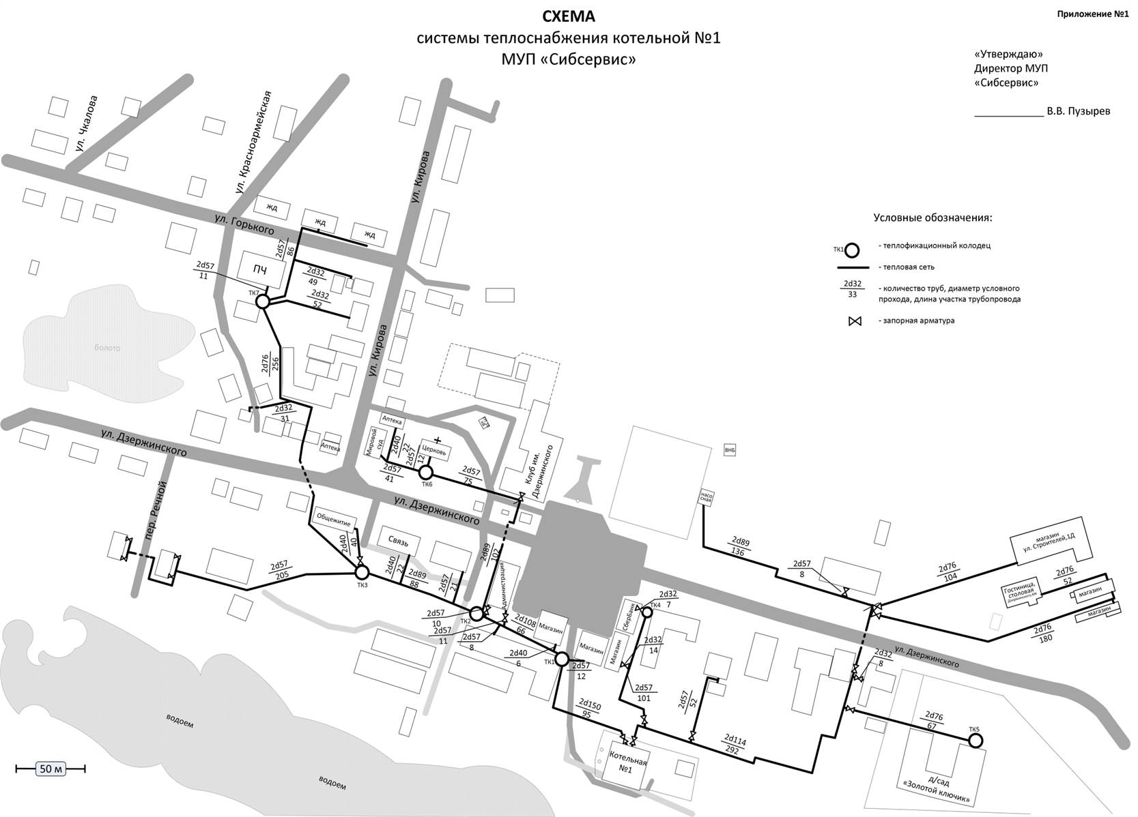

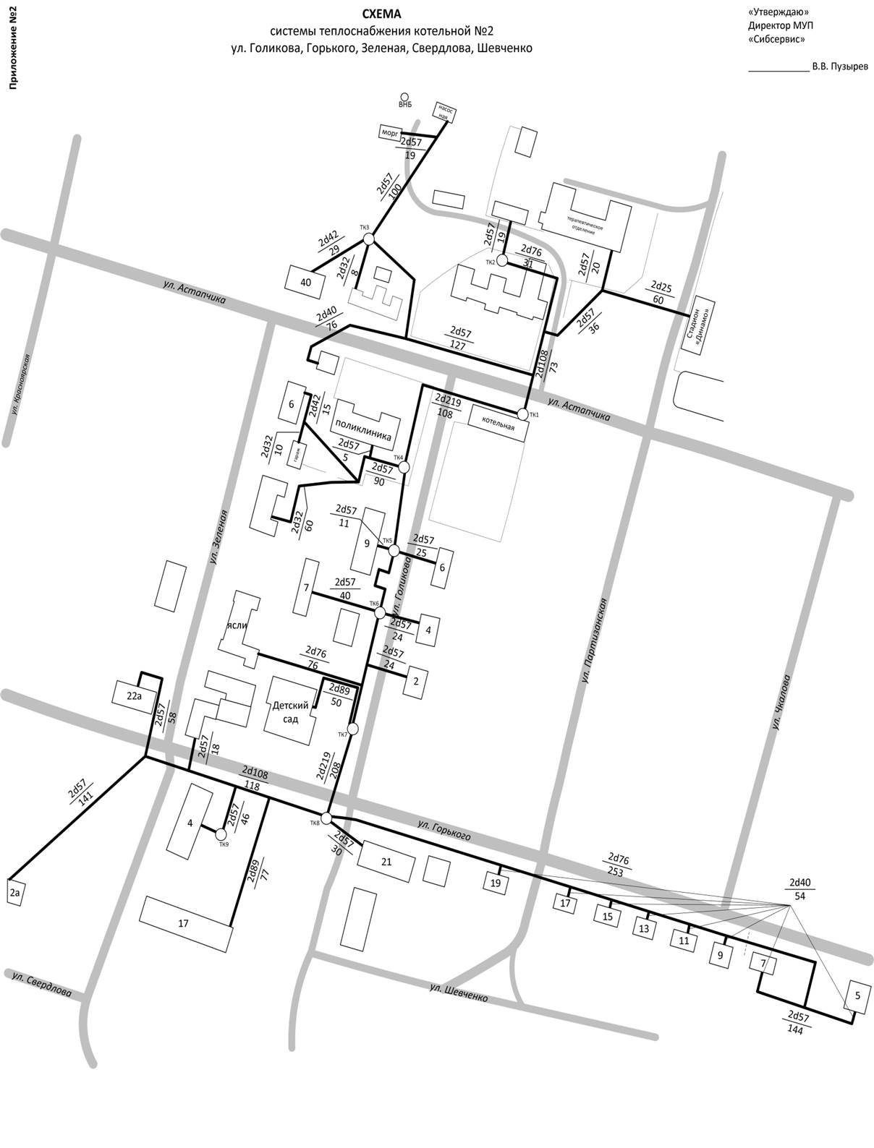

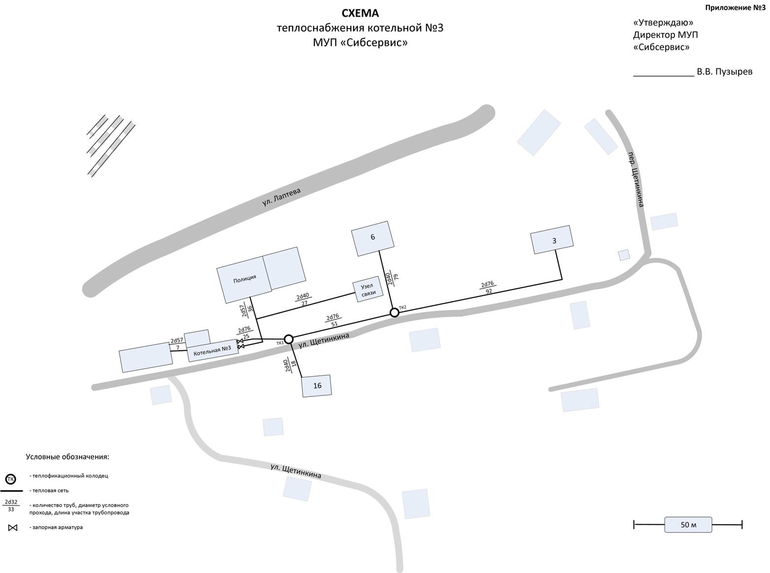

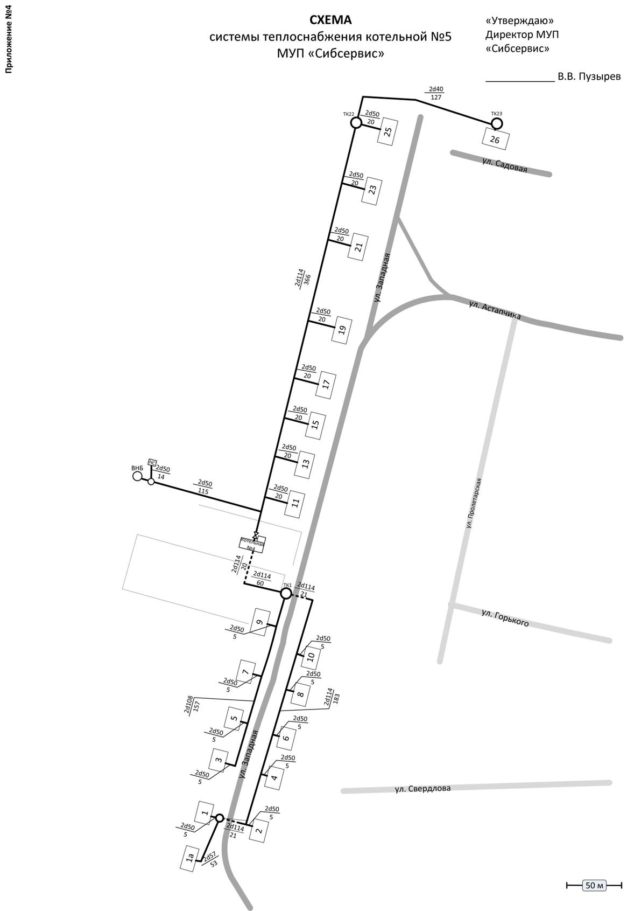

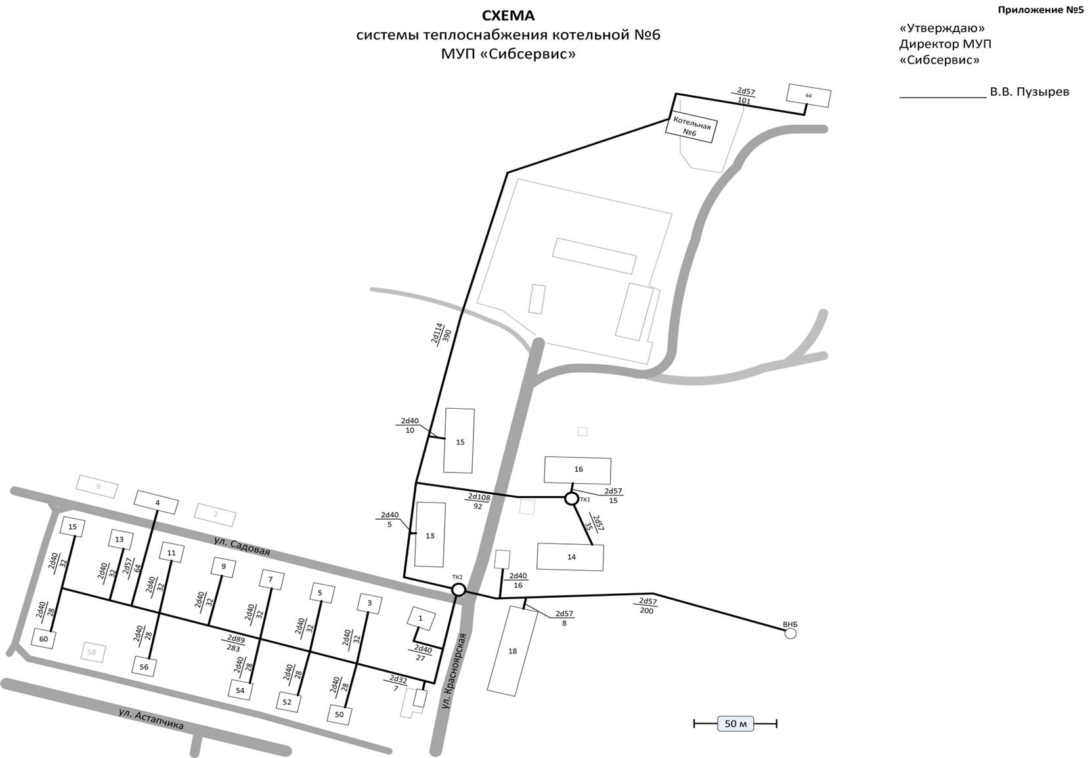

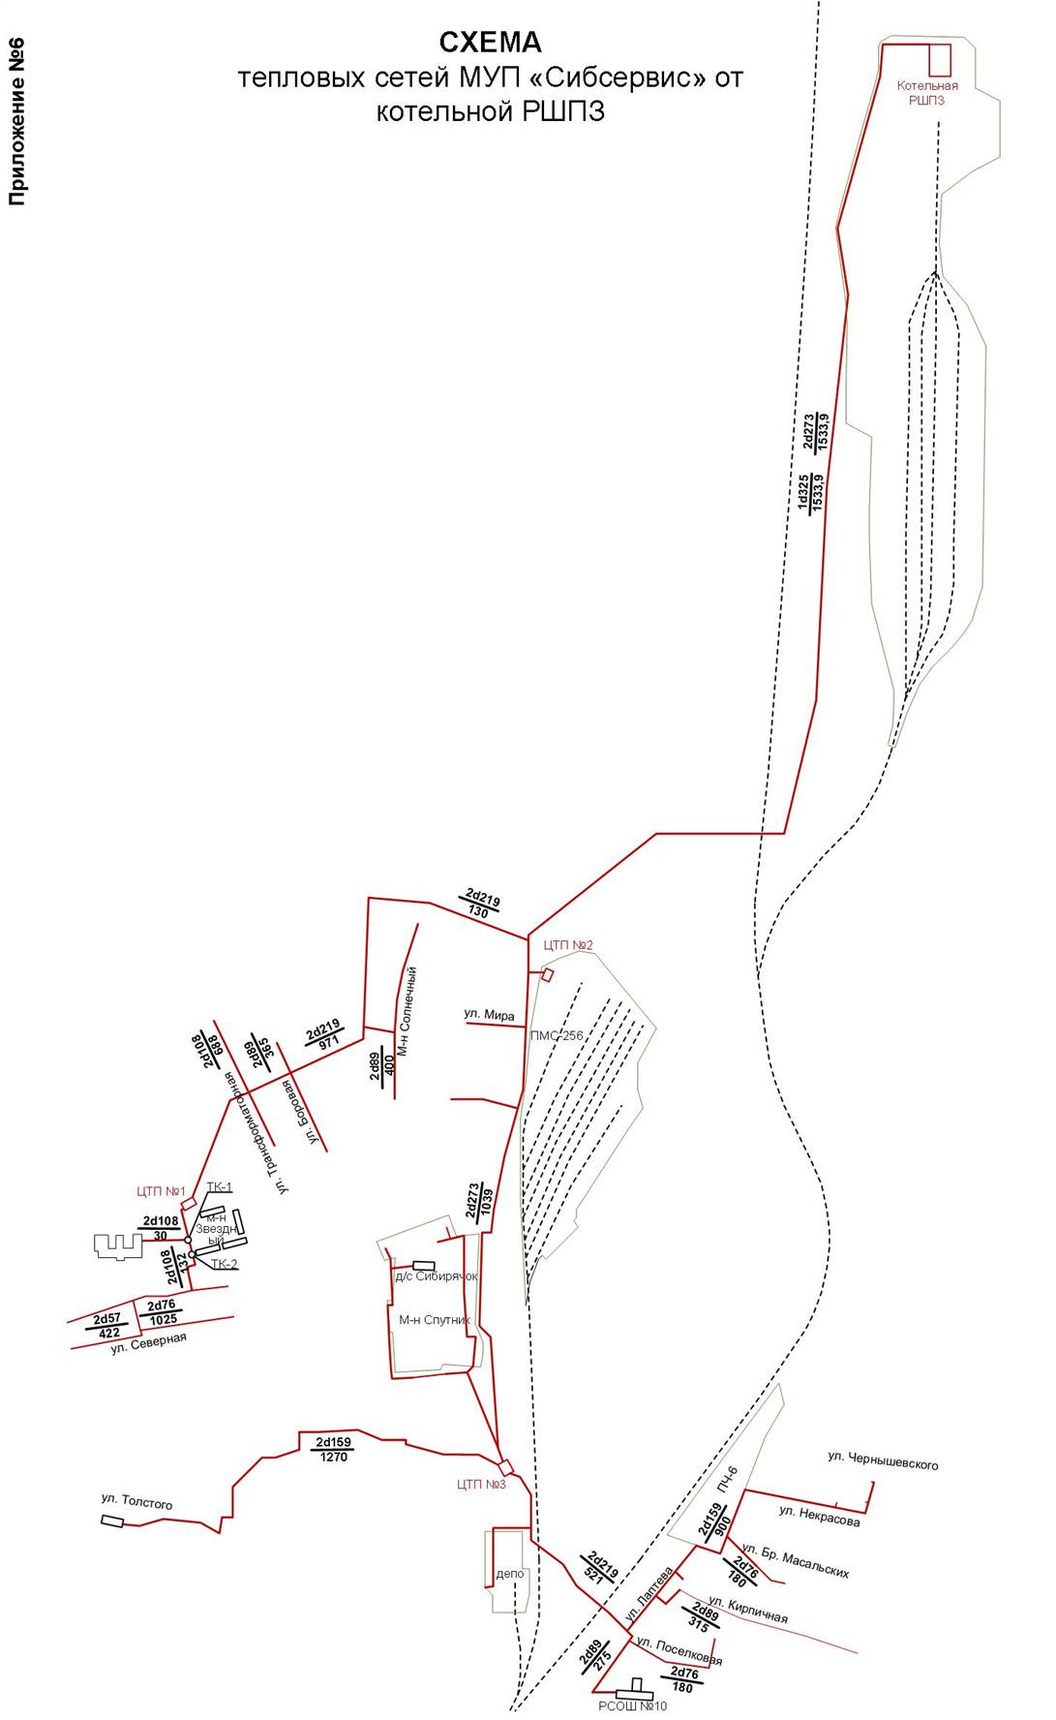

**Предложения по строительству, реконструкции и техническому перевооружению источников тепловой энергии"**

Расчетная температура наружного воздуха для проектирования отопления – минус 41 °С.

Средняя температура за отопительный период – минус 7,6 °С.

Продолжительность отопительного периода - 237 суток.

Тепловые нагрузки на отопление, вентиляцию и горячие водоснабжение жилых и общественных зданий определены на основании норм проектирования, климатических условий, а также по укрупненным показателям в зависимости от величины общей площади зданий и сооружений согласно СНиП 2.04.07-86 «Тепловые сети».

Предусматривается выполнить на расчетный срок (до 2039 г.) централизованное теплоснабжение административных и общественных зданий, многоквартирных жилых домов муниципального образования Нижняя Пойма.

Существующие котельные «Центральная», «Западная», «Красноярская», «Поликлиника» подлежат демонтажу, в связи с их моральным и физическим износом.

Источником централизованного теплоснабжения центральной части поселка является автоматизированная блочная котельная №2, проектной мощностью 21 Гкал/час, расположенная в северной части населенного пункта. Топливо – природный газ. Котельная работает в автоматизированном режиме без присутствия персонала.

Температурный график 115/70 оС.

Система теплоснабжения 2-х ступенчатая:

- котельная – центральный тепловой пункт (ЦТП);

- ЦТП – потребитель.

Температурный график после ЦТП - 95/70 оС.

От котельной теплоноситель по магистральным трубопроводам поступает на центральные тепловые пункты (ЦТП): №1 (реконструируемый, с увеличением мощности до 5,7 Гкал/час), №2 (реконструируемый, с увеличением мощности до 0,6 Гкал/час), №3 (проектный, мощностью 12,8 Гкал/час). На ЦТП установлены теплообменники на отопление и горячее водоснабжение потребителей.

На этапе строительства проектируемой котельной №2 предлагается использовать резервную тепловую мощность котельной Шпалопропиточного завода, для обеспечения теплоснабжением и горячим водоснабжением потребителей поселка.

Расход тепла жилыми и общественными зданиями центральной части поселка составит:

- на отопление и вентиляцию 14,834 Гкал/час (34827 Гкал/год);

- на горячее водоснабжение 3,061 Гкал/час (22724 Гкал/год).

Итого: 17,899 Гкал/час (57551 Гкал/год).

Расход тепла с учетом утечек и тепловых потерь в сетях составит 19,197 Гкал/час (61723 Гкал/год).

Теплоснабжение развивающейся застройки южной части поселка предусматривается от проектной автоматизированной блочной газовой котельной №1, проектной мощностью 2,0 Гкал/час, температурный график 95/70 ºС, со встроенным теплообменным оборудованием для горячего водоснабжения (ГВС).

Расход тепла общественными зданиями южной части поселка составит:

на отопление и вентиляцию 1,934 Гкал/час (4225 Гкал/год);

на горячее водоснабжение 0,021 Гкал/час (155,5 Гкал/год).

Итого: 1,955 Гкал/час (4380 Гкал/год).

Расход тепла с учетом утечек и тепловых потерь в сетях составит 2,097 Гкал/час (4698 Гкал/год).

Теплоснабжение и горячее водоснабжение детского сада по ул. Крупская, удалённого от теплоисточников и магистральных тепловых сетей, обеспечить от индивидуального электрического котла, мощностью 94 кВт.

В связи с развитием системы газоснабжения индивидуальную жилую застройку перевести на децентрализованную систему отопления, от индивидуальных двухконтурных газовых котлов. Двухконтурные газовые котлы обеспечат потребителя отоплением и ГВС.

**"Предложения по строительству и реконструкции тепловых сетей"**

Система магистральных тепловых сетей от котельной №2 до ЦТП - двухтрубная. Система разводящих тепловых сетей от ЦТП №1, 2, 3 и остальных проектных котельных и №1 – четырехтрубная.

Реконструкцию существующих трубопроводов и прокладку новых тепловых сетей диаметром 57-377мм протяженностью 31,6 км выполнить в пенополиуретановой (ППУ) изоляции подземно.

Компенсацию температурных расширений тепловых сетей выполнить с помощью углов поворота и компенсаторов.

Подачу теплоносителя через железнодорожные пути к ЦТП № 2 выполнить по существующей эстакаде трубопроводами в пенополиуретановой изоляции.

**Перспективные топливные балансы**

На проектируемые общепоселковые котельные в северной и южной части п. Нижняя Пойма в качестве основного, резервного и аварийного вида топлива предполагается использовать газ.

**Оценка надежности теплоснабжения**

При сопоставлении результатов расчета п. Нижняя Пойма следует, что система на данный момент жизнеспособна и готова выполнять поставленные задачи на протяжении 2-5 лет. После окончания вышеупомянутого периода произойдет массовый всплеск отказов системы централизованного теплоснабжения, что приведет к массовому недоотпуску тепловой энергии.

С целью сохранения и повышения надежности системы теплоснабжения на тепловых сетях п. Нижняя Пойма рекомендованы следующие мероприятия:

- произвести полную инвентаризацию всего оборудования и тепловых сетей, находящихся в ведении МУП «Сибсервис». Базы данных системы должны содержать полную информацию о каждом участке тепловых сетей - год строительства и последнего капитального ремонта, рабочие режимы (температура, давление), способ прокладки, сведения о материале труб и тепловой изоляции, даты и характер повреждений, способ их устранения, а также результаты диагностики с информацией об остаточно ресурсе каждого участка;

- взаимодействие поставщиков тепловой энергии и их потребителей;

- принять меры по проведению противокоррозионной защиты;

- пристальное внимание уделять предварительной подготовке трубопроводов, которые используются при проведении аварийного ремонта, должны иметь согласно требованиям СНиП 41-02-2003 противокоррозионное покрытие, нанесенное в заводских условиях, в соответствии с требованиями технических условий и проектной документации;

- после проведения диагностики необходимо заменить изношенные трубопроводы, изолированные минеральной ватой на предизолированные трубопроводы выполненные по современной технологии.

Скорректировать подход к планированию и проведению планово- предупредительных ремонтов на тепловых сетях.

Классификация повреждений в системах теплоснабжения регламентируется МДК 4-01.2001 «Методические рекомендации по техническому расследованию и учету технологических нарушений в системах коммунального энергоснабжения и работе энергетических организаций жилищно- коммунального комплекса» (утверждены приказом Госстроя России от 20.08.01 №191). Нормы времени на восстановление должны определяться с учетом требований данного документа и местных условий.

Подготовка системы теплоснабжения к отопительному сезону проводится в соответствии с МДК 4-01.200. Выполнение в полном объеме перечня работ по подготовке источников, тепловых сетей и потребителей к отопительному сезону в значительной степени обеспечит надежной и качественное теплоснабжение потребителей.

С целью определения состояния строительно- изоляционных конструкций тепловой изоляции и трубопроводов производятся шурфовки которые в настоящее время являются наиболее достоверным способом оценки состояния элементов подземных прокладок тепловых сетей. Для проведения шурфовок необходимо ежегодно составлять планы. Количество необходимых шурфовок устанавливается предприятием тепловых сетей и зависит от протяженности тепловой сети, ее состояния, вида изоляционных конструкций. Результаты шурфовок учитывать при составлении планов ремонтов тепловых сетей.

В процессе эксплуатации уделять особое внимание требованиям нормативных документов, что существенно уменьшит число отказов в отопительный период.

Решение об определении единой теплоснабжающей организации (организаций)

**Решение по установлению единой теплоснабжающей организации осуществляется на основании критериев определения единой теплоснабжающей организации, установленных в правилах организации теплоснабжения, утверждаемых Правительством Российской Федерации.**

В соответствии со статьей 2 пунктом 28 Федерального закона 190 «О теплоснабжении»:

«Единая теплоснабжающая организация в системе теплоснабжения (далее - единая теплоснабжающая организация) - теплоснабжающая организация, которая определяется в схеме теплоснабжения федеральным органом исполнительной власти, уполномоченным Правительством Российской Федерации на реализацию государственной политики в сфере теплоснабжения (далее - федеральный орган исполнительной власти, уполномоченный на реализацию государственной политики в сфере теплоснабжения), или органом местного самоуправления на основании критериев и в порядке, которые установлены правилами организации теплоснабжения, утвержденными Правительством Российской Федерации».

В соответствии со статьей 6 пунктом 6 Федерального закона 190 «О теплоснабжении»:

«К полномочиям органов местного самоуправления поселений, городских округов по организации теплоснабжения на соответствующих территориях относится утверждение схем теплоснабжения поселений, городских округов с численностью населения менее пятисот тысяч человек, в том числе определение единой теплоснабжающей организации».

Предложения по установлению единой теплоснабжающей организации осуществляются на основании критериев определения единой теплоснабжающей организации, установленных в правилах организации теплоснабжения, утверждаемых Правительством Российской Федерации. Предлагается использовать для этого нижеследующий раздел проекта Постановления Правительства Российской Федерации «Об утверждении правил организации теплоснабжения», предложенный к утверждению Правительством Российской Федерации в соответствии со статьей 4 пунктом 1 ФЗ-190 «О теплоснабжении»:

**Критерии и порядок определения единой теплоснабжающей организации**

**1**. Статус единой теплоснабжающей организации присваивается органом местного самоуправления или федеральным органом исполнительной власти (далее – уполномоченные органы) при утверждении схемы теплоснабжения поселения, городского округа, а в случае смены единой теплоснабжающей организации – при актуализации схемы теплоснабжения.

**2**. В проекте схемы теплоснабжения должны быть определены границы зон деятельности единой теплоснабжающей организации (организаций). Границы зоны (зон) деятельности единой теплоснабжающей организации (организаций) определяются границами системы теплоснабжения, в отношении которой присваивается соответствующий статус.

В случае, если на территории поселения, городского округа существуют несколько систем теплоснабжения, уполномоченные органы вправе:

-определить единую теплоснабжающую организацию (организации) в каждой из систем теплоснабжения, расположенных в границах поселения, городского округа;

-определить на несколько систем теплоснабжения единую теплоснабжающую организацию, если такая организация владеет на праве собственности или ином законном основании источниками тепловой энергии и (или) тепловыми сетями в каждой из систем теплоснабжения, входящей в зону ее деятельности.

**3**. Для присвоения статуса единой теплоснабжающей организации впервые на территории поселения, городского округа, лица, владеющие на праве собственности или ином законном основании источниками тепловой энергии и (или) тепловыми сетями на территории поселения, городского округа вправе подать в течение одного месяца с даты размещения на сайте поселения, городского округа, города федерального значения проекта схемы теплоснабжения в орган местного самоуправления заявки на присвоение статуса единой теплоснабжающей организации с указанием зоны деятельности, в которой указанные лица планируют исполнять функции единой теплоснабжающей организации. Орган местного самоуправления обязан разместить сведения о принятых заявках на сайте поселения, городского округа.

**4**. В случае, если в отношении одной зоны деятельности единой теплоснабжающей организации подана одна заявка от лица, владеющего на праве собственности или ином законном основании источниками тепловой энергии и (или) тепловыми сетями в соответствующей системе теплоснабжения, то статус единой теплоснабжающей организации присваивается указанному лицу. В случае, если в отношении одной зоны деятельности единой теплоснабжающей организации подано несколько заявок от лиц, владеющих на праве собственности или ином законном основании источниками тепловой энергии и (или) тепловыми сетями в соответствующей системе теплоснабжения, орган местного самоуправления присваивает статус единой теплоснабжающей организации в соответствии с критериями настоящих Правил.

**5**. Критериями определения единой теплоснабжающей организации являются:

1) владение на праве собственности или ином законном основании источниками тепловой энергии с наибольшей совокупной установленной тепловой мощностью в границах зоны деятельности единой теплоснабжающей организации

или тепловыми сетями, к которым непосредственно подключены источники тепловой энергии с наибольшей совокупной установленной тепловой мощностью в границах зоны деятельности единой теплоснабжающей организации;

2) размер уставного (складочного) капитала хозяйственного товарищества или общества, уставного фонда унитарного предприятия должен быть не менее остаточной балансовой стоимости источников тепловой энергии и тепловых сетей, которыми указанная организация владеет на праве собственности или ином законном основании в границах зоны деятельности единой теплоснабжающей организации. Размер уставного капитала и остаточная балансовая стоимость имущества определяются по данным бухгалтерской отчетности на последнюю отчетную дату перед подачей заявки на присвоение статуса единой теплоснабжающей организации.

**6**. В случае, если в отношении одной зоны деятельности единой теплоснабжающей организации подано более одной заявки на присвоение соответствующего статуса от лиц, соответствующих критериям, установленным настоящими Правилами, статус единой теплоснабжающей организации присваивается организации, способной в лучшей мере обеспечить надежность теплоснабжения в соответствующей системе теплоснабжения.

Способность обеспечить надежность теплоснабжения определяется наличием у организации технических возможностей и квалифицированного персонала по наладке, мониторингу, диспетчеризации, переключениям и оперативному управлению гидравлическими режимами, и обосновывается в схеме теплоснабжения.

**7**. В случае если в отношении зоны деятельности единой теплоснабжающей организации не подано ни одной заявки на присвоение соответствующего статуса, статус единой теплоснабжающей организации присваивается организации, владеющей в соответствующей зоне деятельности источниками тепловой энергии и (или) тепловыми сетями, и соответствующей критериям настоящих Правил.

**8**. Единая теплоснабжающая организация при осуществлении своей деятельности обязана:

а) заключать и надлежаще исполнять договоры теплоснабжения со всеми обратившимися к ней потребителями тепловой энергии в своей зоне деятельности;

б) осуществлять мониторинг реализации схемы теплоснабжения и подавать в орган, утвердивший схему теплоснабжения, отчеты о реализации, включая предложения по актуализации схемы теплоснабжения;

На территории п. Нижняя Пойма есть единая эксплуатирующая организация МУП «Сибсервис, которую рекомендуем в качестве единой теплоснабжающей организацией.

**Решения о распределении тепловой нагрузки между источниками тепловой энергии**

Существующие котельные «Центральная», «Западная», «Красноярская», «Поликлиника», подлежат демонтажу, в связи с их моральным и физическим износом.

Источником централизованного теплоснабжения центральной части поселка является автоматизированная блочная котельная №2, проектной мощностью 21 Гкал/час, расположенная в северной части населенного пункта. Топливо – природный газ. Котельная работает в автоматизированном режиме без присутствия персонала.

На этапе строительства проектируемой котельной №2 предлагается использовать резервную тепловую мощность котельной Шпалопропиточного завода, для обеспечения теплоснабжением и горячим водоснабжением потребителей поселка.

Теплоснабжение развивающейся застройки южной части поселка предусматривается от проектной автоматизированной блочной газовой котельной №1, проектной мощностью 2,0 Гкал/час, температурный график 95/70 ºС, со встроенным теплообменным оборудованием для горячего водоснабжения (ГВС).

**Решения по бесхозяйным тепловым сетям**

Статья 15, пункт 6. Федерального закона от 27 июля 2010 года № 190-ФЗ: «В случае выявления бесхозяйных тепловых сетей (тепловых сетей, не имеющих эксплуатирующей организации) орган местного самоуправления поселения или городского округа до признания права собственности на указанные бесхозяйные тепловые сети в течение тридцати дней с даты их выявления обязан определить теплосетевую организацию, тепловые сети которой непосредственно соединены с указанными бесхозяйными тепловыми сетями, или единую теплоснабжающую организацию в системе теплоснабжения, в которую входят указанные бесхозяйные тепловые сети и которая осуществляет содержание и обслуживание указанных бесхозяйных тепловых сетей. Орган регулирования обязан включить затраты на содержание и обслуживание бесхозяйных тепловых сетей в тарифы соответствующей организации на следующий период регулирования».